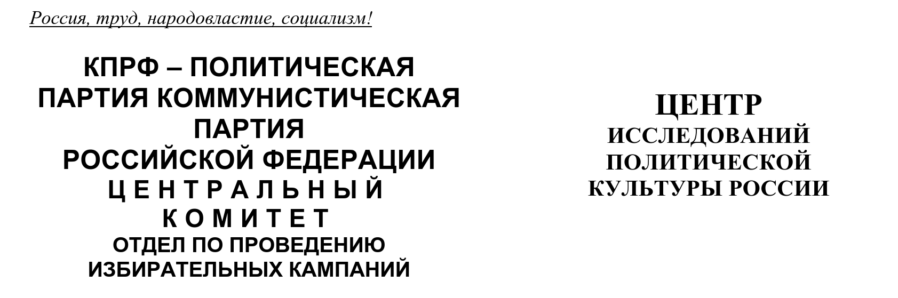
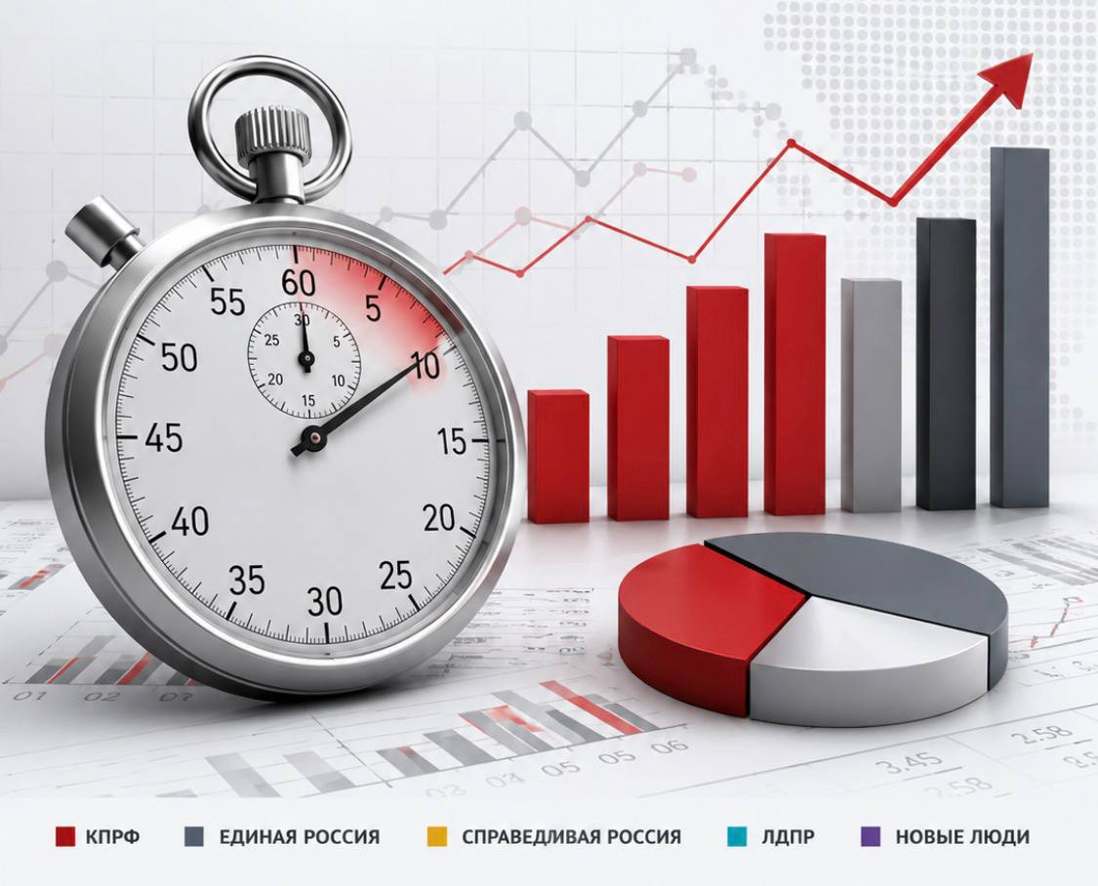

Хронометраж партийного телеэфира
(«Первый», «Россия», НТВ, ТВЦ и Рен-ТВ)
10 – 16 августа 2026 г.
ЦИПКР и Сектор политического мониторинга Отдела по проведению избирательных кампаний ЦК КПРФ ведёт мониторинг федерального политического партийного телеэфира. Настоящий аналитический проект сектора представляет собой модифицированное продолжение реализовывавшегося в период думской и президентской избирательных кампаний ежедневных мониторингов телецензуры.
Сотрудники сектора ежедневно подсчитывают продолжительность освещения деятельности пяти парламентских партий (КПРФ, «Единая Россия», «Справедливая Россия», ЛДПР и «Новые люди») в новостных передачах пяти федеральных телеканалов («Первый», «Россия», НТВ, ТВЦ и Рен-ТВ), ведут хронометраж синхрона (прямой речи) представителей этих партий, а также учитывают их представленность в некоторых аналитических телепередачах. Эфир телеканала «Россия-24» не учитывается при подсчёте.
В период с 10 по 16 августа объем партийно-политического новостного телеэфира снизился.
В течение июля – августа 2026 г. общий объём суммарного новостного партийного телеэфира изменялся следующим образом (Гр.1):
График 1
Динамика новостного партийного эфира, июль – август 2026 г.
За период с 10 по 16 августа в новостных выпусках на федеральных телеканалах пяти парламентским партиям было предоставлено 1 час 41 минута 44 секунды, что на 17 минут меньше, чем было на предыдущей неделе.
Рассмотрим распределение данного эфира среди пяти парламентских политических партий (Табл.1).
Таблица 1
Структура суммарного новостного партийного эфира, 10 – 16 августа
Партия | Продолжительность эфира, сек | % | Продолжительность синхрона (прямой речи) партийцев, сек | %
«Единая Россия» | 4397 | 72,0 | 1973 | 71,9
КПРФ | 612 | 10,0 | 251 | 9,1
«Новые люди» | 403 | 6,6 | 180 | 6,6
ЛДПР | 399 | 6,5 | 175 | 6,4
«Справедливая Россия» | 293 | 4,8 | 166 | 6,0
В новостных выпусках «Единой России» было выделено 1 час 13 минут 17 секунд эфирного времени, что составило 71% общего эфира. «Новым людям» и ЛДПР досталось по 7%, «Справедливой России» 5% эфирного времени.
КПРФ было выделено 10 минут 12 секунд или 10% эфирного времени, что в семь раз меньше, чем «Единой России» (Гр.2).
График 2
Структура суммарного новостного партийного эфира, 10 – 16 августа
Что касается синхрона (прямой речи) партийцев, то его структура аналогична: единороссам досталось 72% прямой речи, «Эсеры» и либерал-демократы получили по 6%, «Новые люди» 7%.
Коммунистам досталось 9% прямой речи или 4 минуты 11 секунд времени, что в восемь раз меньше, чем «единороссам» (Гр.3).
График 3
Структура суммарного новостного партийного синхрона, 10 – 16 августа
В течение 2026 г. структура новостного партийного телеэфира менялась следующим образом (Гр.4):
График 4
Динамика новостного партийного эфира, 2026 г.
Таким образом, в период с 10 по 16 августа упали доли КПРФ (с 11 до 10%) и «Новых людей» (с 9 до 7%).
Одновременно возросли доли «Справедливой России» (с 4 до 5%) и ЛДПР (с 5 до 7%). Доля «Единой России» осталась на уровне 71%.
Таблица 2
Динамика новостного партийного эфира (в %)
Партия | 20-26 июля | 27 июл-2 авг. | 3-9 августа | 10-16 июля
КПРФ | 8,9 | 11,7 | 11,3 | 10,0
«Единая Россия» | 54,7 | 61,1 | 71,3 | 72,0
«Справедливая Россия» | 10,8 | 8,3 | 4,1 | 4,8
ЛДПР | 19,3 | 10,2 | 4,5 | 6,5
«Новые люди» | 6,3 | 8,8 | 8,7 | 6,6
Рассмотрим, в связи с какими инфоповодами упоминалась каждая из партий в исследуемый период (таблица 3).

Таблица 3
Список партийных инфоповодов
Дата | Инфоповоды | КП | ЕР | СР | ЛД | НЛ
10 августа | Встреча Г. Зюганова с А. Лукашенко | 1
 | Л. Слуцкий в Ханты-Мансийске |  |  |  | 1
11-16 августа | Интервью Е. Поддубного |  | 1
 | Л. Слуцкий на Алтае |  |  |  | 1
12 августа | Конкурс «Пчела и человек» | 1
 | С. Миронов в Перми |  |  | 1
12-13 августа | Форум «Влияй на власть с ЛДПР» |  |  |  | 1
 | «Народная программа «ЕР» |  | 1
13 августа | 100-летие Ф. Кастро | 1
 | Программа «Новых людей» «Жить по-новому» |  |  |  |  | 1
 | Круглый стол по поддержке Народного ВПК |  | 1
14 августа | Интервью С. Лаврова |  | 1
 | Встреча Е. Поддубного с ветеранами СВО в Тамбовской области |  | 1
 | Л. Слуцкий в Курской области |  |  |  | 1
 | С. Миронов в Ленинградской области |  |  | 1
14-15 августа | Форум «Машук» |  | 1
 | Штаб поддержки одиноких матерей от «Новых людей» |  |  |  |  | 1
Всего |  | 3 | 6 | 2 | 4 | 2
Таким образом, в период с 10 по 16 августа не было общих для всех партий инфоповодов.
В общей сложности, «Единая Россия» была отмечена в связи с шестью инфоповодами, ЛДПР с четырьмя, КПРФ с тремя, «Новые люди» и «Справедливая Россия» с двумя каждая.
Тональность освещения деятельности КПРФ
В период с 10 по 16 августа было проанализировано 14 сообщений пяти центральных федеральных каналов с упоминанием КПРФ. Ни одно из них не содержало негатива в адрес партии.
Проанализируем распределение числа сюжетов и эфирного времени КПРФ (Таблица 4).
Таблица 4
Структура эфира центральных федеральных телеканалов
 | Сюжеты КПРФ |  | Эфир (мин:сек) |  | Негативный эфир (в %)
Канал | Всего | Негатив | Эфир КПРФ | Негатив | Негативный эфир (в %)
Первый | 5 |  | 161
Россия | 8 |  | 402
ТВЦ | 1 |  | 49
Всего | 14 |  | 612 | 0 | -
Таким образом, восемь сюжетов с упоминанием Компартии выпустил «Россия», пять «Первый» канал и один ТВЦ.
НТВ и Рен не упоминали КПРФ (Гр. 5).

График 5
Соотношение объёма негативного и нейтрального телеэфира КПРФ
Упоминания политических партий на канале «Россия 24»
Сотрудники ЦИПКР и Сектор политического мониторинга Отдела по проведению избирательных кампаний ЦК КПРФ проанализировали частоту упоминания четырёх парламентских партий в сообщениях телеканала «Россия 24» (Таблица 5).
Таблица 5
Число сюжетов с упоминаниями парламентских партий на канале «Россия 24»
Партия | Россия 24
ЛДПР | 20
«Единая Россия» | 14
КПРФ | 11
«Новые люди» | 10
«Справедливая Россия» | 3
Общее количество сообщений | 29
Таким образом, в период с 10 по 16 августа 2026 года на «России 24» вышло 29 сюжетов с упоминаниями политических партий, тогда как на прошлой неделе было 38 сообщений (см. Приложение 1).
«Единая Россия» упоминалась в 20 сообщениях, ЛДПР в 14, КПРФ в 11, «Новые люди» в 10, Справедливая Россия» в 3.
Спецоперация на Украине
Рассмотрим, как освещается деятельность парламентских партий с начала Спецоперации на Украине (24 февраля 2022 г) (Гр. 6)
График 6
Структура суммарного новостного партийного эфира,
24 февраля 2022 г. – 16 августа 2026 г.
Всего в период с 24 февраля 2022 г. по 16 августа 2026 г. суммарный политический эфир составил 163 часа 23 минуты эфирного времени. При этом 51% эфира получила «Единая Россия», 20% КПРФ, 15% ЛДПР, 8% «Новые люди» и 6% «Справедливая Россия». Компартия заняла второе по освещению место в телеэфире.
Если рассмотреть число сюжетов, вышедших в период с 24 февраля 2022г. на пяти центральных телеканалах и канале «Россия 24», то и здесь явное преимущество у «партии власти» (Таблица 6).
Таблица 6
Число сюжетов с упоминаниями парламентских партий,
24 февраля 2022 г. – 16 августа 2026 г.
Партия | Центральные каналы | Россия 24
КПРФ | 2723 | 1084
«Единая Россия» | 4488 | 2569
«Справедливая Россия» | 1159 | 769
ЛДПР | 2196 | 1557
«Новые люди» | 1603 | 998
Общее кол-во сообщений | 7374 | 4904
Таким образом, на центральных каналах «Единая Россия» упоминалась чаще всего. На втором по упоминанию месте оказалась КПРФ, на третьем ЛДПР. Далее «Новые люди» и на последнем месте «Справедливая Россия».
На канале «Россия 24» соотношение иное. Чаще всего также упоминается «ЕР», однако второе место у ЛДПР, а третье – у КПРФ. На четвёртом месте «Новые люди» и на последнем «Справедливая Россия».

Выводы
- В период с 10 по 16 августа общий объём новостного политического партийного эфира составил 1 час 41 минуту 44 секунды эфира, что на 17 минут меньше, чем было на предыдущей неделе.
- В период с 10 по 16 августа не было общих для всех партий инфоповодов.
- КПРФ осталась на втором по освещению месте в суммарном телеэфире и в синхроне. При этом доля партии упала с 11 до 10% в суммарном эфире и с 11 до 9% в синхроне. Коммунисты упоминались в связи с освещением поездки Г. Зюганова в Минск, конкурсом «Пчела и человек» и мероприятиями к 100-летию Ф. Кастро.
- «Единая Россия» осталась на первом по освещению месте в суммарном эфире и в синхроне. При этом доля партии осталась на уровне 71% в суммарном эфире и возросла с 69 до 72% в прямой речи. «Единая Россия» упоминалась в связи с шестью инфоповодами, в т.ч. интервью Е. Поддубного, и С. Лаврова, при освещении поездок и встреч партийцев, реализацией партийных программ и др.
- Партия «Новые люди» также осталась на третьем по освещению месте в телеэфире. Доля партии снизилась с 9 до 7% в суммарном эфире и с 10 до 7% в синхроне. Партия была отмечена в связи с программами поддержки пожилых людей и матерей-одиночек.
- ЛДПР осталась на четвёртом по освещению месте в суммарном телеэфире и в синхроне, доля партии возросла с 5 до 7% в суммарном эфире и с 5 до 6% в синхроне. ЛДПР была отмечена в связи с поездками Л. Слуцкого в Ханты-Мансийск, на Алтай и в Курск, а также проведением партийного форума «Влияй на власть с ЛДПР».
- «Справедливая Россия» заняла последнее по освещению место в общем эфире и в синхроне. Доля партии возросла с 4 до 5% в суммарном партийном эфире и с 5 до 6% в синхроне. Партия упоминалась в связи с поездками С. Миронова в Пермь и Ленинградскую область.
- Что касается упоминания политических партий на канале «Россия 24» с 10 по 16 августа: ««Единая Россия» упоминалась в 20 сообщениях, ЛДПР в 14, КПРФ в 11, «Новые люди» в 10, Справедливая Россия» в 3.
- Если рассмотреть весь новостной партийный политический эфир со дня начала спецоперации на Украине, то за период с 24 февраля 2022 года наибольшую долю эфира получили «Единая Россия» (51%) и КПРФ (20%). ЛДПР досталось 15%, «Новым Людям» 8% эфира, «Справедливой России» 6%.
- Таким образом, в период с 10 по 16 августа доля Компартии в телеэфире несколько снизилась. Коммунисты остались на втором по освещению месте, при этом разрыв с «Единой Россией» увеличился с шести до семи раз.

Исполнитель исследования:
А. А. Гавалова, зав. сектором политмониторинга ЦК КПРФ.
Методика – А.Н.Васильцова
Отв. за выпуск – С.П.Обухов, доктор политических наук
Для контент-анализа использованы материалы системы «Медиалогия»
Отдел ЦК КПРФ по проведению избирательных кампаний
Центр исследований политической культуры России
Приложение 1
Упоминания политических партий на телеканале «Россия 24»
Дата | Врем | Канал | Условное название | КП | ЕР | СР | ЛД | НЛ
10 августа 2026 | 19:15 | Россия 24 | Подготовка к выборам в Госдуму РФ | 1 |  |  | 1
11 августа 2026 | 00:06 | Россия 24 | Подготовка к выборам в Госдуму РФ | 1 |  |  | 1
11 августа 2026 | 05:06 | Россия 24 | Телепередача "Парламентский час" на канале "Россия 24" | 1 | 1 | 1 | 1 | 1
11 августа 2026 | 06:24 | Россия 24 | Подготовка к выборам в Госдуму РФ | 1 |  |  | 1
11 августа 2026 | 11:00 | Россия 24 | Интервью с Евгением Поддубным. Часть 1 |  | 1
11 августа 2026 | 11:42 | Россия 24 | Интервью с Евгением Поддубным. Часть 2 |  | 1
11 августа 2026 | 19:43 | Россия 24 | Подготовка к выборам в Госдуму РФ |  | 1 |  | 1 | 1
12 августа 2026 | 00:14 | Россия 24 | Подготовка к выборам в Госдуму РФ |  | 1 |  | 1 | 1
12 августа 2026 | 06:14 | Россия 24 | Подготовка к выборам в Госдуму РФ |  | 1 |  | 1 | 1
12 августа 2026 | 13:40 | Россия 24 | Конкурс "Пчела и человек. Дети" проходит в Москве | 1
12 августа 2026 | 19:41 | Россия 24 | Подготовка к выборам в Госдуму РФ | 1 | 1 |  | 1
12 августа 2026 | 21:15 | Россия 24 | Ситуация в зоне СВО |  | 1
12 августа 2026 | 21:16 | Россия 24 | Подготовка к выборам в Госдуму РФ |  | 1
13 августа 2026 | 00:08 | Россия 24 | Подготовка к выборам в Госдуму РФ | 1 | 1 |  | 1
13 августа 2026 | 00:08 | Россия 24 | Последствия крушения истребителя F-16 в Турции |  | 1
13 августа 2026 | 06:19 | Россия 24 | Подготовка к выборам в Госдуму РФ | 1 | 1 |  | 1
13 августа 2026 | 19:43 | Россия 24 | Подготовка к выборам в Госдуму РФ | 1 |  |  | 1 | 1
14 августа 2026 | 00:21 | Россия 24 | Подготовка к выборам в Госдуму РФ | 1 |  |  | 1 | 1
14 августа 2026 | 06:20 | Россия 24 | Подготовка к выборам в Госдуму РФ | 1 |  |  | 1 | 1
14 августа 2026 | 17:34 | Россия 24 | Подготовка к выборам в Госдуму РФ |  |  |  | 1
14 августа 2026 | 19:13 | Россия 24 | Подготовка к выборам в Госдуму РФ |  | 1 | 1 | 1
14 августа 2026 | 20:47 | Россия 24 | Рабочая поездка Леонида Слуцкого в Курскую область |  |  |  | 1
15 августа 2026 | 00:16 | Россия 24 | Подготовка к выборам в Госдуму РФ |  | 1 | 1 | 1
15 августа 2026 | 11:10 | Россия 24 | Телепередача "Бесогон ТВ" на канале "Россия 24" |  |  |  | 1
15 августа 2026 | 18:15 | Россия 24 | Партия "Новые люди" предложила создать алиментный фонд |  |  |  |  | 1
15 августа 2026 | 21:14 | Россия 24 | В Саранске открылся центр для поддержки родителей |  |  |  |  | 1
16 августа 2026 | 04:09 | Россия 24 | В Саранске открылся центр для поддержки родителей |  |  |  |  | 1
16 августа 2026 | 13:11 | Россия 24 | Телепередача "Парламентский час" на канале "Россия 24" |  |  |  | 1
16 августа 2026 | 20:07 | Россия 24 | В Москве прошел премьерный показ документального фильма "Я тоже русский" |  |  |  | 1

